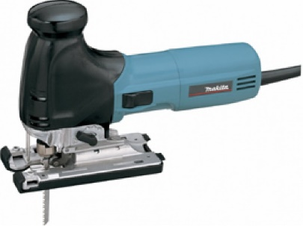



# Decoupeerzaag 230V

Opgenomen vermogen: 720W

Variabele elektr. Toerenregeling: ja

Constante elektronica: ja

Ingebouwde verlichting: ja

Zaagbladopname universeel: ja

Zaagbladwissel z. gereedschap: ja

Pendelstanden: 3

Slaglengte: 26 mm

Aantal slagen: 800-2800 p/min

Geluidsdrukniveau: 84 dB(A)

Afmetingen (l x b x h): 236x73x207 mm

Gewicht: 2 kg

**\* Specificaties variëren per model.**